Aplicaciones Móviles

Investigación API

Profesor: Nievas Darío Christian.

Alumno: Fragale Manuel Juan Manuel.

Fecha: 23/09/2020

Desarrollar con tus palabras qué

servicio ofrece la API

Random User

**Random User** es una API generar datos de usuario aleatorios para probar aplicaciones como: genero, nombre, email, calle, ciudad, estado, contraseña, etc

- A través de qué **métodos HTTP** se pueden acceder

Para comunicarse con la API es necesario Instalarse el método **XMLHttpRequest o también llamado ajax.**

**Es necesario instalarlo por consola de esta forma:**



- Qué parámetros reciben y de qué forma (por URL o por el cuerpo y en qué formato JSON/XML/Texto plano/Valores por formulario)

En este caso es a través de una URL, podemos recibir los parámetros de tipo:

* JSON
* CSV
* YAML
* XML

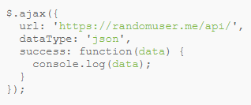

- Qué devuelve el método y en qué formato JSON/XML/Texto plano

El método devuelve un objeto persona en formato JSON

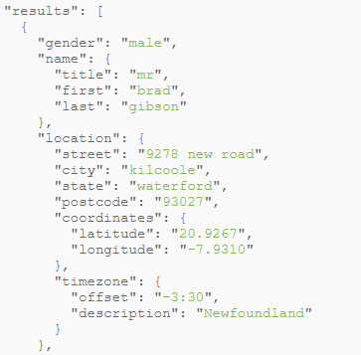

Por ejemplo, para especificar que queremos una contraseña seria:



- Qué errores puede arrojar la API y que significan

{

error: "Uh oh, something has gone wrong. Please tweet us @randomapi about the issue. Thank you."

}